山东省宁津县杜集中学2018届第一学期期末质量检测
九年级化学试题
可能用到的相对原子质量：Zn-65 H-1 S-32 O-16 Na-23 Cl-35.5 K-39 C-12 N-14
一、选择题(本题包括16个小题，每小题只有一个选项符合题意)
1. “一带一路”是丝绸之路经济带和21世纪海上丝绸之路的简称，她是合作发展交流的理念和倡议，古丝绸之路就传播了我国的文明和科技。下列我国的发明和技术生产工艺中主要体现物理变化的是( )
A. 粮食酿酒 B. 用黏土烧制陶瓷 C. 造纸 D. 纺纱织布
2. 下列实验现象的描述不正确的是( )
A. 铁丝在氧气中剧烈燃烧，火星四射
B. 磷在空气中燃烧放出大量白烟
C. 硫在空气中燃烧发出明亮蓝紫色火焰，生成无色有刺激性气味气体
D. 蜡烛燃烧熄灭冒出的白烟是石蜡蒸汽凝成的石蜡小颗粒悬殊浮在空气中
3. 通过下列图示实验得出的结论中正确的是( )
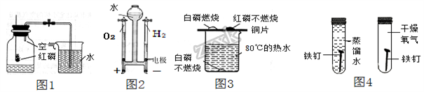
A. 图1所示实验既说明空气中氧气约占空气体积的1/5，又说明氮气不易溶于水
B. 图2所示实验既说明电解水生成氢气和氧气，又说明水是由氢气和氧气组成的
C. 图3所示实验既可探究可燃物的燃烧条件，又说明白磷能与水反应
D. 图4所示实验既可探究铁生锈需要与氧气接触的条件，又说明铁生锈需要与水接触的条件
4. 下列物质前者属于纯净物，后者属于混合物的是( )
A. 合金、矿泉水 B. 冰水混合物、空气
C. 氯化钠溶液、石油 D. 氯酸钾、过氧化氢
5. .下列归纳总结完全正确的一组是( )
A．化学之最 | B．化学与生活
①熔点最低的金属是汞  ②地壳中含量最高的金属元素是铁  ③天然存在的最硬的物质是金刚石 | ①衣服上的油污：可用汽油除去  ②水壶中的水垢：可加食盐水浸泡除去  ③区分硬水和软水：可用肥皂水
C．物质保存方法及解释 | D．化学与工农业
①浓氨水密封保存：防止挥发  ②白磷在煤油中保存：隔绝空气  ③保持金属制品表面的洁净与干燥：防止锈蚀 | ①用焦炭和铁矿石炼铁  ②将石油干馏生产航空煤油  ③大水漫灌方式浇地
A. A B. B C. C D. D
6. 类推是学习化学时常用的思维方式。以下类推结果正确的是( )
A. 因为单质只含一种元素，所以含一种元素的物质一定是单质
B. 因为蜡烛燃烧生成CO₂和H₂O，所以蜡烛组成里一定含有C和H
C. 因为H₂O和H₂O₂的组成元素相同，所以它们的化学性质相同
D. 因为化学反应前后有化合价变化的是氧化还原反应，所以化合、分解、置换反应一定是氧化还原反应
7. 2016年10月17日7时30分，搭载神舟十一号载人飞船的长征二号F 遥十一运载火箭，在酒泉卫星发射中心点火发射，火箭主要燃料是偏二甲肼(化学式为C₂H₈N₂)。下列有关偏二甲肼组成的叙述，正确的是 ( )
A. 由2个碳原子、4个氢气分子、一个氮气分子组成
B. 由碳、氢、氮三种元素组成
C. 由2个碳原子、8个氢原子、2个氮原子构成
D. 组成元素碳、氢、氮的质量比为1: 4:1
8. 下列化学符号中数字“2”表示意义正确的
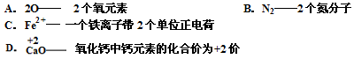
A. A B. B C. C D. D
9. 2017年我国海域可燃冰开采取得重大突破。下列有关可燃冰的叙述正确的是( )
A. 可燃冰是一种纯净物
B. 可燃冰在常温常压下不易长久保存
C. 可燃冰的成功开发利用使“水变油”成为可能
D. 可燃冰作为一种清洁能源对环境没有任何危害
10. 一种新型火箭推进剂在火箭发射过程中，发生反应的微观过程如下图所示。下列说法错误的是( )
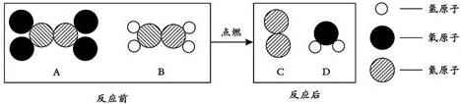
A. 上述四种物质中有两种氧化物 B. 氮元素在反应前后化合价一定发生了变化
C. 反应生成的C和D的质量比为14:9 D. A和B分子化学性质相同
11. 石墨烯是由碳元素组成的非常优良的纳米材料，具有超强导电、导热的性能．关于石墨烯的认识错误的是( )
A. 可作散热材料 B. 是一种化合物
C. 可做新型电池的电极 D. 完全燃烧生成二氧化碳
12. 科学研究表明，氨气在常压下就可液化为液氨。液氨可用作清洁燃料，其燃烧时的主要反应为 4NH₃+3O₂2X+6H₂O．下列说法中不正确的是( )
A. 氨气在常压下液化是物理变化 B. X的化学式为N2
C. 液氨具有可燃性属于化学性质 D. 液氨属于混合物
13. 某化学兴趣小组为探究铁、铜、锌、银的金属活动性顺序，设计了下图所示的三个实验(其中就是均已打磨，且形状、大小相同；所用盐酸的溶质质量分数、用量也相同)。下列判断中，错误的是( )
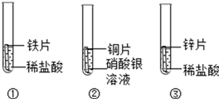
A. 通过上述三个实验，不能判断出四种金属的活动性顺序
B. 若增加一个铜锌活动性比较的实验，则可判断出四种金属的活动性顺序
C. 通过实验①和③的反应剧烈程度，可以判断出铁和锌的金属活动性强弱
D. 通过实验的反应现象，可以判断出铜和银的金属活动性强弱
14. 下列鉴别物质的方法错误的是( )
A. 用燃着的木条鉴别氮气和二氧化碳 B. 用加热蒸发的方法鉴别蒸馏水和氯化钠溶液
C. 用MnO₂鉴别过氧化氢和蒸馏水 D. 观察颜色鉴别FeCl₂溶液和CuSO₄溶液
15. 野炊时将柴火架空，可使火焰更旺。其原理是( )
A. 降低可燃物的着火点 B. 提高可燃物的着火点
C. 增加空气中氧气含量 D. 增大可燃物与空气的接触面积
16. 下列4个图像中，能正确反应变化关系的是( )
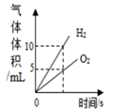 | 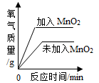 | 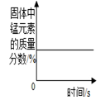 | 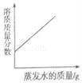
A．电解水生成气体的体积 | B．两份等体积5%的过氧化氢溶液，向其中一份加入少量二氧化锰 | C．加热一定质量的高锰酸钾固体 | D．在恒温条件下，将饱和的KNO3溶液蒸发适量水
A. A B. B C. C D. D
二、理解与应用
17. 请你从H、O、C、N、Cu、K中选择适当的元素组成符合相应要求的物质，将其化学式填入空格内．
(1)最常用的溶剂______________；
(2)常用于制作导线或电气设备________________；
(3)可用于灭火和人工降雨___________________；
(4)用作实验室热源燃料____________________；
(5)天然存在最硬的物质____________________；
(6)沼气的主要成分是______________，利用沼气既可改善人居环境，又使废弃物得到充分利用。请写出沼气充分燃烧的化学方程式：_____________________________。
18. 化学就在我们身边，它与我们的生产、生活息息相关．
(1)萌萌是个爱劳动的孩子，平时自己的衣物总是自己清洗，她发现用湿手取少量洗衣粉时感觉到手发烫，原因是洗衣粉溶于水__________(填“放热”或“吸热“)。生活用水在净化过程中常用_________吸附色素和异味，一般可以通过________的方法降低水的硬度。
(2)我们在实验室通常用酒精灯给物质加热，其燃烧的燃料是乙醇，俗名酒精，酒精是一种清洁能源，它属于___________(选填“纯净物” 或“ 混合物)”，是_______(选填“可再生”或“不可再生”)能源。酒精燃烧的化学方程式为____________________。
(3)PM2.5是指大气中直径小于或等于2.5微米的颗粒物，也称为可入肺颗粒物。它的直径还不到人的头发丝粗细的1/20，与较粗的大气颗粒物相比，PM2.5粒径小，富含大量的有毒、有害物质且在大气中的停留时间长、输送距离远，因而对人体健康和大气环境质量的影响更大，易引发包括哮喘、支气管炎和心血管病等方面的疾病．抽空多去野(如森林或海边)外走一走，那里的PM2.5值很低．
①PM2.5其实就是我国计入空气首要污染物的___________(填字母序号)；
A．氮氧化物 B．二氧化硫 C．一氧化碳 D．可吸入颗粒物
②在日常生活中，可以减少PM2.5的一点有效措施________________
(4)森林发生火灾时，常砍伐出一条隔离带的目的是______；
(5)我们常用洗涤剂清洗餐具上的油污，这是因为洗涤剂具有______功能；
(6)饼干包装袋中常用的干燥剂是生石灰，其干燥原理______(填化学方程式)
19. 在物质的宏观性质、微观组成(或结构)和表示符号之间建立联系是化学学科的特点．如图为某反应的微观示意图．图中“、”代表不同元素的原子．请你依据图示回答以下问题：
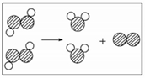
(1)该反应属于_____________(填基本反应类型)．写出一个与图示相符的化学方程式_____________________________ 。
(2)由该图示获得的信息还有：__________________________________________(写一条即可)．
20. 硝酸钾与氯化钾的溶解度曲线如图所示，请回答下列问题。
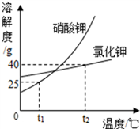
(1)t₁℃时，两物质中溶解度较大的是________;
(2)t₂℃时，两物质的等质量饱和溶液降温至t₁℃，过滤，所得硝酸钾溶液质量__________所得氯化钾溶液质量;(填“＞”、“＝”或“＜”)
(3)t₂ ℃时，将100g水加人盛有50g氯化钾的烧杯中，充分溶解后，得到溶液质量为_______g;
(4)欲配制溶质的质量分数为20%的硝酸钾溶液，应满足的温度范围是__________。
三、实验与探究(本大题包括2个小题)
21. 根据下列装置，回答问题：
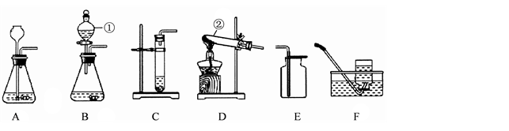
(1)写出图中标号仪器的名称：①___________；②___________。
(2)实验室用锌粒与稀硫酸反应制取氢气时，发生反应的化学方程式为_________________，从控制反应速率和节约药品的角度考虑，发生装置最好选用_____(填装置序号)。
(3)因为氧气不易溶于水，所以可以利用装置_______(填装置序号)收集。如果要做铁丝在氧气中燃烧的实验，用这种装置收集氧气时应注意_______________________。
(4)实验室制取二氧化碳发生装置可选用装置A、装置B或装置C，装置B与装置A和C相比，装置B优点是_______________。二氧化碳的收集装置是_____(填装置字母)，实验室制取二氧化碳的化学方程式为____________________。
22. 某化学兴趣小组的同学，为了比较金属R与铁、铜的金属活动性强弱，进行如下探究活动：根据______________可知铁的活动性比铜强。
【进行猜想】对三种金属的活动性顺序做出如下猜想：
猜想一:R>Fe>Cu； 猜想二：______________； 猜想三：Fe>Cu>R
【收集证据】为了验证哪一种猜想成立，甲、乙、丙三位同学分别展开实验探究。
 | 主要操作 | 主要现象 | 实验结论
甲 | 将打磨好的R丝插入盛有硫酸铜溶液的试管中 | ____________________________ | 猜想一正确
乙 | 将粗细相同打磨好的R丝、铁丝，分别插入体积和溶质质量分数都相同的稀盐酸中 | R丝表面产生气泡速率比铁丝表面产生气泡速率____(填“快”或“慢”) | 猜想一正确
丙 | 将粗细相同打磨好的R丝、铁丝，分别在空气中点燃 | R丝在空气中剧烈燃烧，铁丝在空  气中_____________________ | 猜想一正确

已知金属R在金属化合物的溶液中显+3价，写出R与硫酸铜溶液反应的化学方程式_______________________ 。
【交流反思】三位同学交流讨论后认为，比较金属活动性强弱的方法有多种。
【归纳总结】他们总结得出比较金属活动性强弱的常见方法有：
(1)金属与氧气反应的难易和剧烈程度；
(2)_______________________；
(3)_______________________。
四、计算题(本大题包括2个小题)
23. 氯化钾为无色细长菱形或成一立方晶体，或白色结晶小颗粒粉末，外观如同食盐，无臭、味咸。常用于低钠盐、矿物质水的添加剂。氯化钾是临床常用的电解质平衡调节药，临床疗效确切，广泛运用于临床各科。
(1)氯化钾中氯元素和钾元素的质量比为__________
(2)氯化钾中钾元素的质量分数为__________(计算结果精确至0.1%)
(3)已知氯化钾在40℃时的溶解度为40g，则该温度时氯化钾饱和溶液的溶质质量分数是____________________(计算结果精确至0.1%)。
24. 有一份锌粉与铜粉的混合物样品，为确定其组成，某同学将32.5 g样品加入100 g稀硫酸中，恰好完全反应，放出气体的质量与反应时间的关系如下图所示。试求：
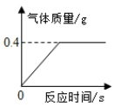
(1)样品中金属铜的质量是______________________g。
(2)所用稀硫酸的溶质质量分数为____________(写出计算过程)。

